苏州大学实验报告

|  |  |  |  |  |  |  |  |  |  |  |
| --- | --- | --- | --- | --- | --- | --- | --- | --- | --- | --- |
| 院系 | 计算机学院 | | 年级专业 | | 21计科 | | 姓名 | 方浩楠 | 学号 | 2127405048 |
| 课程名称 | | Linux操作系统 | | | | | | | 成绩 |  |
| 指导教师 | | 曹敏 | | 同组实验者 | | 无 | | 实验日期 | 2023.11.2 | |

|  |  |
| --- | --- |
| 实 验 名 称 | 实验5 |

1. 实验目的

熟悉Linux环境下的基本操作和命令，增强对Linux系统的实际应用能力。

学习如何配置和管理Linux系统中的环境变量。

掌握文件和目录的常用操作命令。

理解和掌握命令的组合与重定向技巧。

深入了解Linux进程控制的概念和方法。

加深对Linux环境变量的认识，并学习其配置和应用。

1. 实验内容

设置环境变量，调整 .bash_history 文件可以保存的命令历史数量。

使用命令批量修改文件名，将大写字母转为小写。

针对 /etc/passwd 文件，使用 sort、cut 和管道符|进行数据筛选和排序。

利用通配符查询特定文件和目录。

学习命令输出的重定向，将输出同时显示在屏幕并保存到文件。

创建命令别名，简化长命令的调用。

掌握命令组合符号，如 ;、&& 和 || 的使用。

总结Linux中的进程控制概念和方法。

对Linux环境变量进行综述，探讨其配置和应用。

1. 实验步骤和结果

1.设置环境变量，使.bash_history文件可以保存2000条命令历史。

命令:

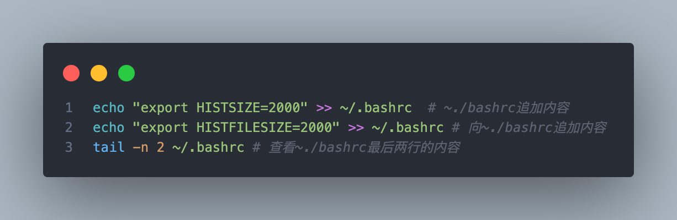

执行结果:

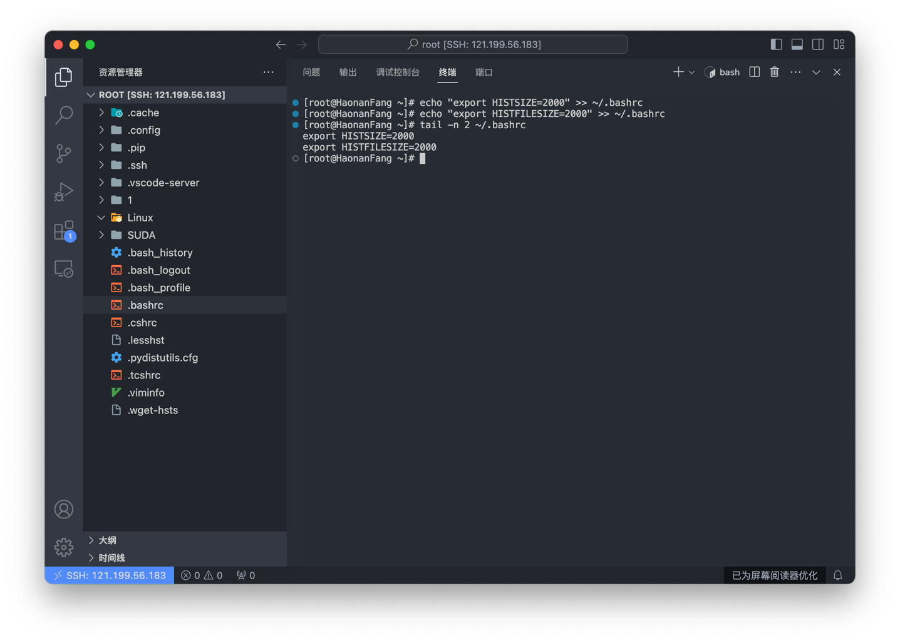

2. 把当前目录下文件的文件名的大写字母替换为小写字母

命令:

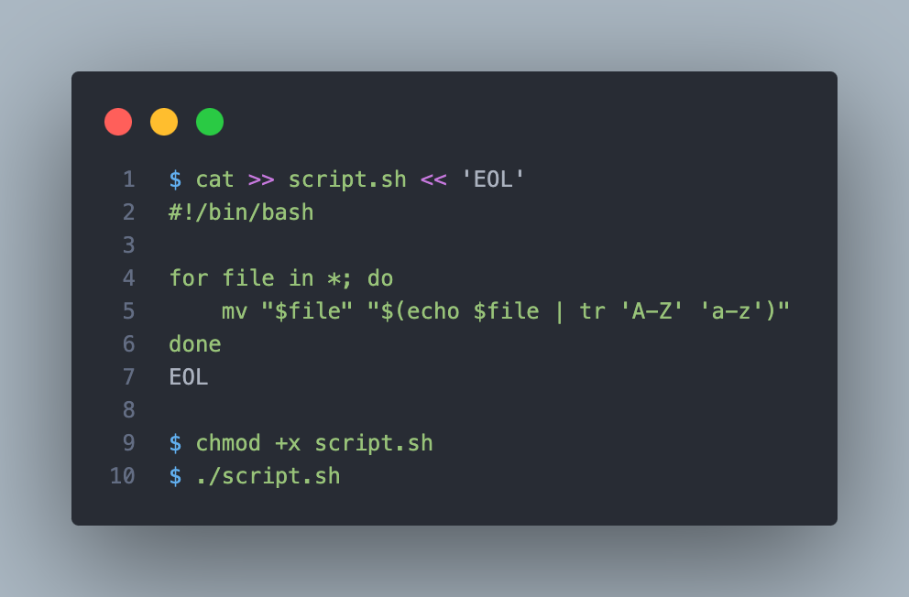

执行结果:

创建一个bash脚本用来执行该命令

保存该文件,同时使用chmod给该文件添加权限,然后运行该文件

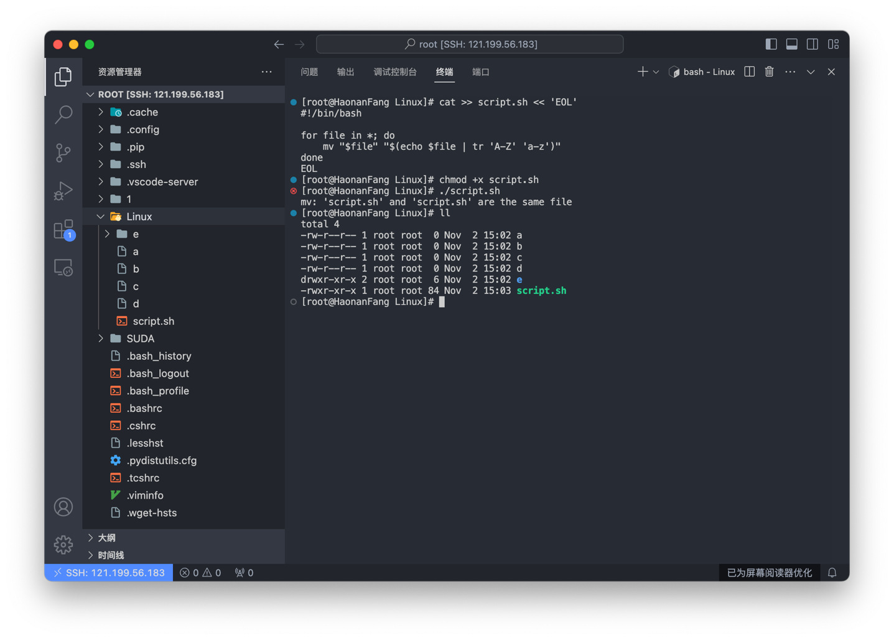

发现运行后文件夹中的大写字母的文件均变成了小写字母的文件

3. 针对/ect/passwd文件，自己设计场景，实现sort、cut和管道符|的搭配使用

场景: 得到所有用户的用户名和他们的默认 shell，并按照 shell 进行排序

命令:

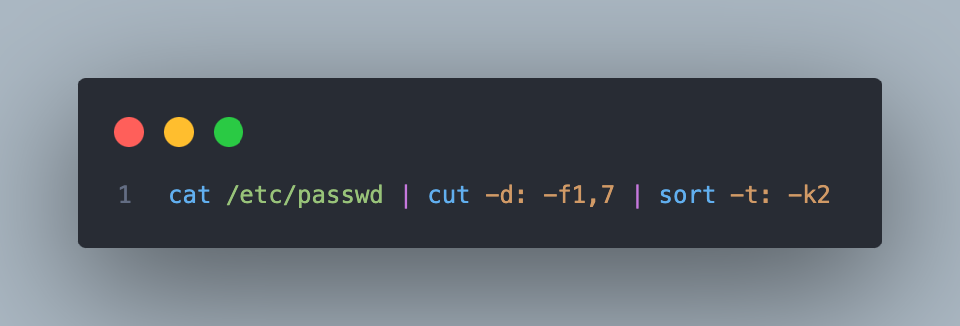

执行结果:

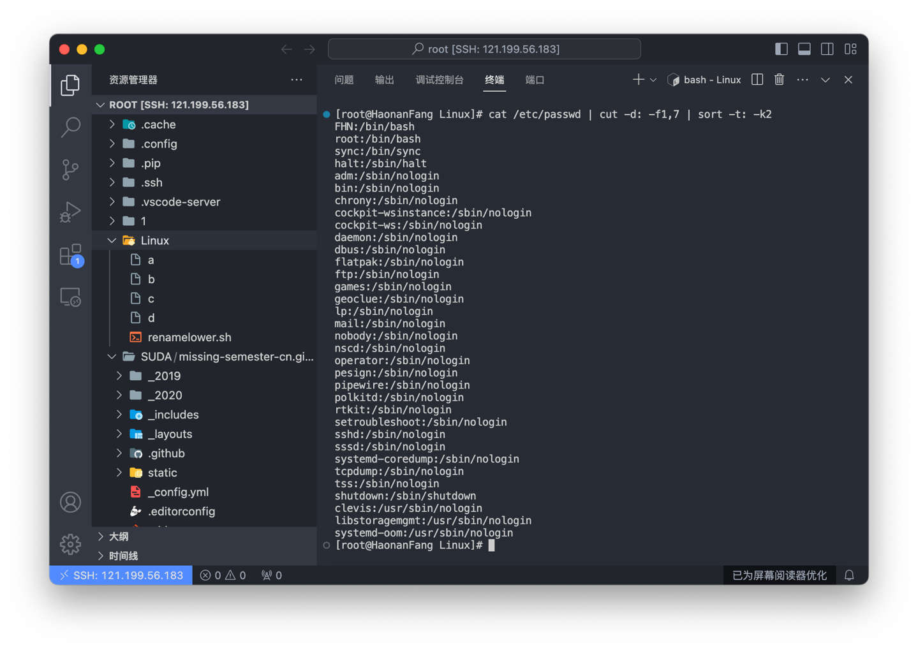

4. 当前目录下以test开头的文件和目录列出。

命令:

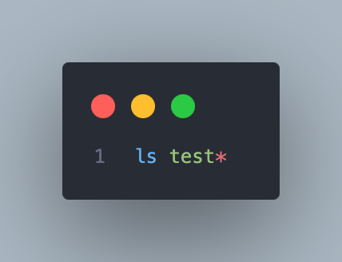

执行结果:

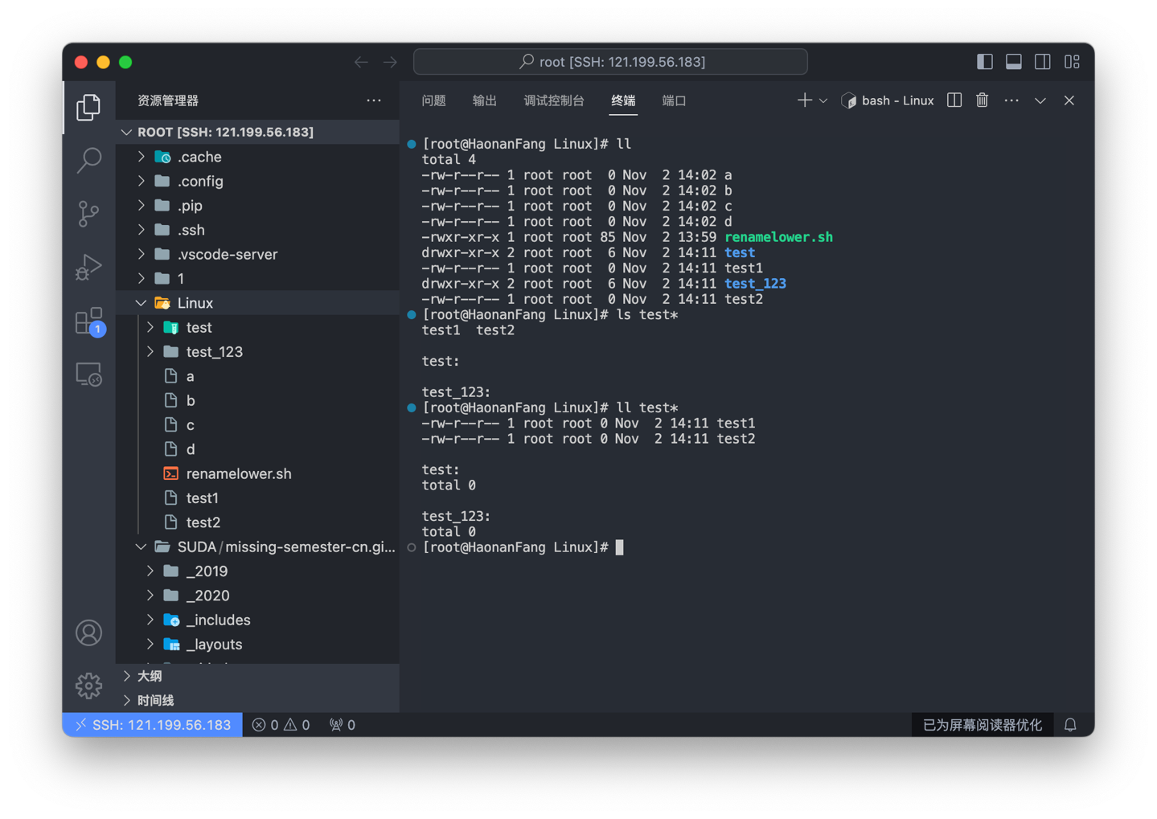

5. 把一个命令的输出内容打印到屏幕，同时重定向到一个文件内

命令:

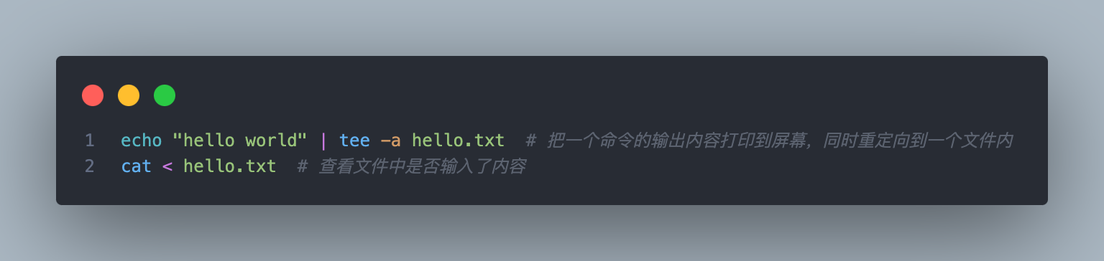

执行结果:

发现hello world被同时输入到了屏幕和hello.txt中

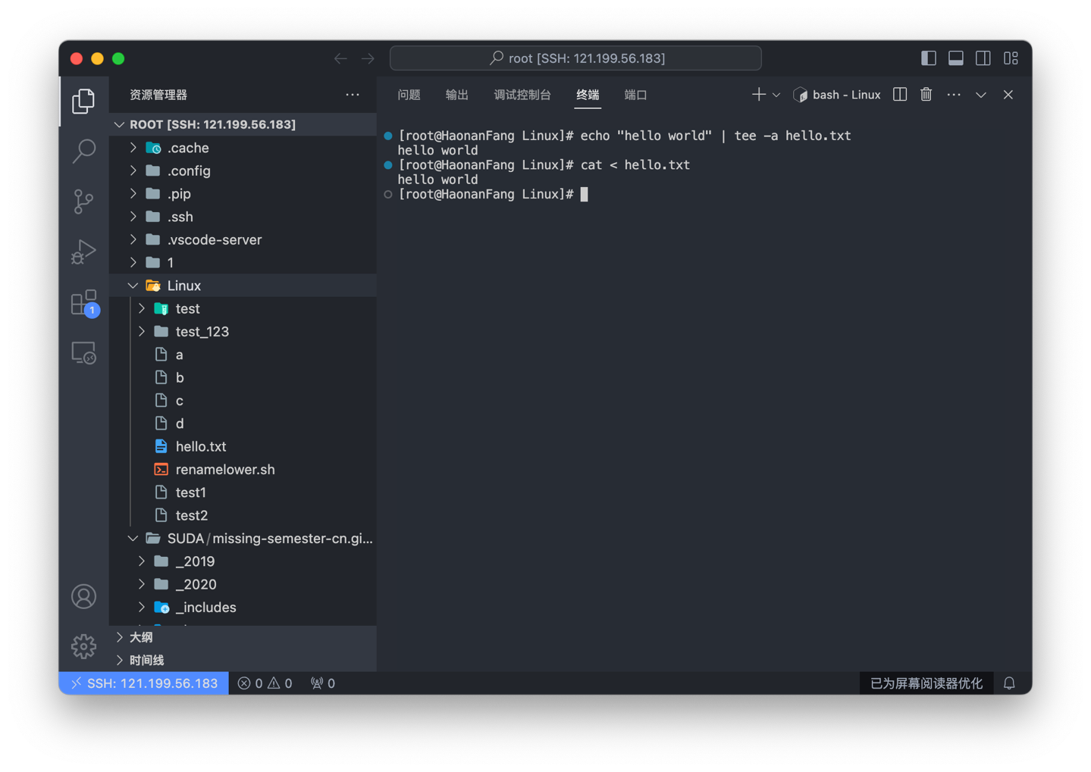

6.

假设我们有以下长命令，它查找所有 .txt 文件，计算这些文件的行数，并将结果输出到 line_counts.txt 文件中, 我们可以为上述长命令创建一个简短的别名，如 counttxt,这样输入counttxt就可以快速计算行数

命令:

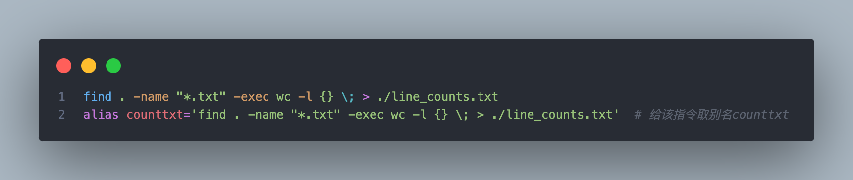

执行结果:

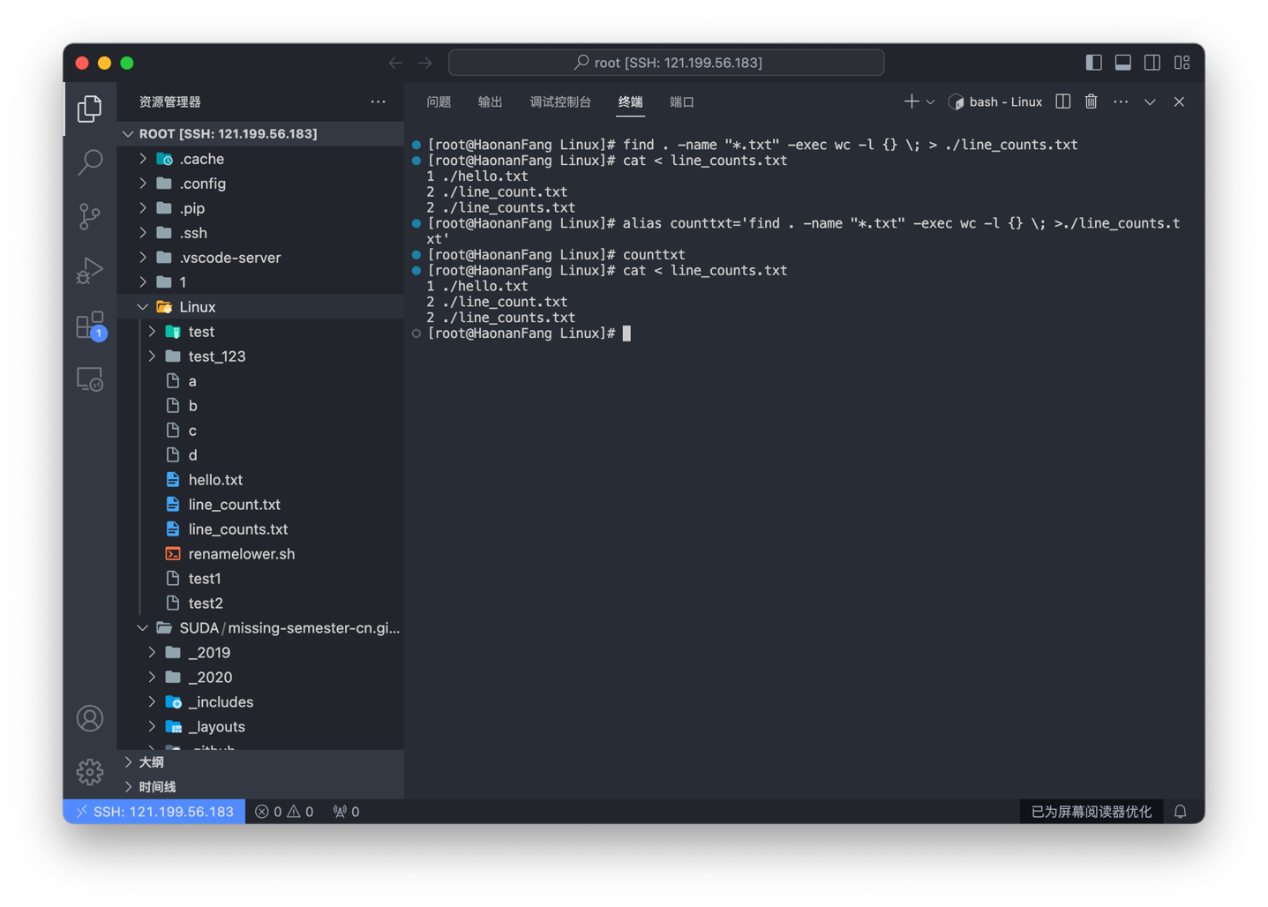

7.

创建一个名为 project 的目录。如果成功创建目录，将在其中创建一个名为 data.txt 的空文件。在 mkdir 命令失败时（例如，因为 project 目录已存在）打印一个错误消息不论之前的命令是否成功，你都希望在终端中打印出 "Script executed!"。

命令:

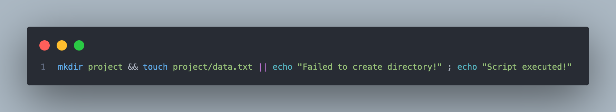

执行结果:

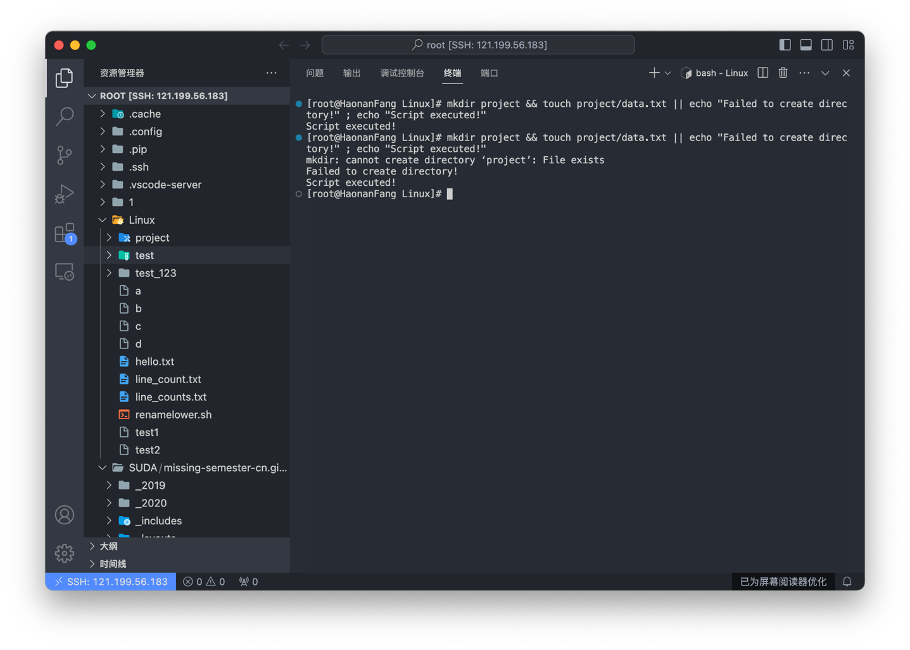

7. Linux进程控制综述，介绍和总结

进程简介：

在 Linux 中，一个进程是一个运行中的程序的实例。每个进程都有一个独特的进程ID (PID)。

进程的状态：

运行态 (Running)：进程正在执行或在等待执行。

中断态 (Interruptible sleep)：进程正在等待某些条件成真，例如等待I/O操作完成。

不可中断态 (Uninterruptible sleep)：进程在等待某些特定条件，但不能被其他事件中断。

僵尸态 (Zombie)：进程已结束，但其父进程还没有获取其退出状态。

停止态 (Stopped)：进程已停止，不再执行。

进程管理命令：

ps: 显示当前进程状态。

top: 动态显示进程状态。

pstree: 显示进程树。

kill: 向进程发送信号。

nice 和 renice: 调整进程优先级。

进程的创建和终止：

fork()：创建一个新的子进程，这是最常用的进程创建方法。

exec()：在当前进程上下文中执行一个新程序。

wait()：父进程等待子进程终止。

exit()：结束进程执行。

后台和前台进程：

在 Linux 中，可以使用 & 将进程放到后台运行。

fg 命令可以将后台进程调到前台。

bg 命令可以将停止的进程放到后台运行。

8. Linux环境变量综述，介绍和总结

环境变量简介：

环境变量在 Linux 中是存储系统设置和应用程序配置的键值对。它们可以被 shell 和程序使用。

常见的环境变量：

PATH: 定义命令查找路径。

HOME: 用户的主目录。

USER: 当前登录的用户名。

PS1: shell 提示符。

LD_LIBRARY_PATH: 动态链接库查找路径。

设置和显示环境变量：

export: 设置环境变量。例如：export VARNAME=value。

unset: 删除环境变量。

printenv: 显示环境变量。

env: 列出所有环境变量。

配置文件：

在 Linux 中，有多个文件和目录用于配置环境变量：

/etc/environment: 系统范围内的环境变量。

/etc/profile 和 /etc/profile.d/*: 系统范围内的 shell 启动脚本。

~/.bashrc 和 ~/.bash_profile: 用户级别的 shell 启动脚本

1. 实验总结

在此次实验中，我们系统地学习和应用了Linux中的核心概念和常用命令。通过对环境变量的配置和管理，我们理解了其在Linux系统中的重要性。文件和目录操作的实践增强了我们的文件管理能力。同时，通过命令的组合、重定向和别名的应用，我们提高了命令行的使用效率。进程控制和环境变量的总结加深了我们对Linux系统内部工作机制的理解。

此外，实验中的操作和实践进一步巩固了我们的理论知识，使我们能够更加熟练地应对日常的系统管理和配置任务。总的来说，这次实验不仅提高了我们的技能和知识，还增强了我们对Linux系统的兴趣和信心。